Муниципальное автономное дошкольное образовательное учреждение
«Центра развития ребенка – детского сада № 375» городского округа Самара

Исследовательская работа
«Круговорот воды в Самаре»
Выполнила: Воронина Анастасия Владимировна
Воспитатель старшей группы № 11

Я живу в прекрасном городе между двух рек: Волга и Самарка. То, что реки наполнены водой это понятно, так создала природа. Но как вода попадает в кран, мне интересно – откуда она берется?
Родители мне рассказали, что вода в больших количествах закачивается в трубы, в сложную систему водопровода. И каждая труба выходит в квартирные краны.

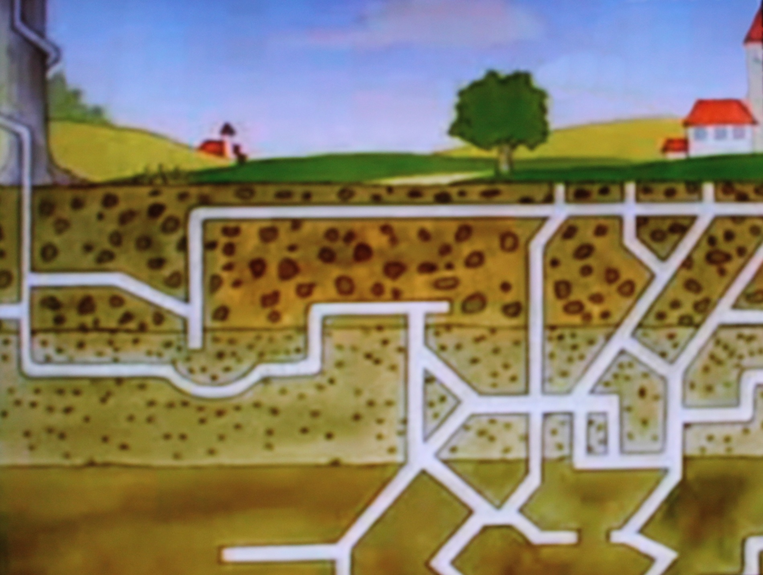

Очень много воды человек тратит каждый день.
После использования вода утекает в канализацию. А то, что утекает в канализацию, снова оказывается в кранах. Новой воды нет. Вся вода была уже использована тысячи раз.

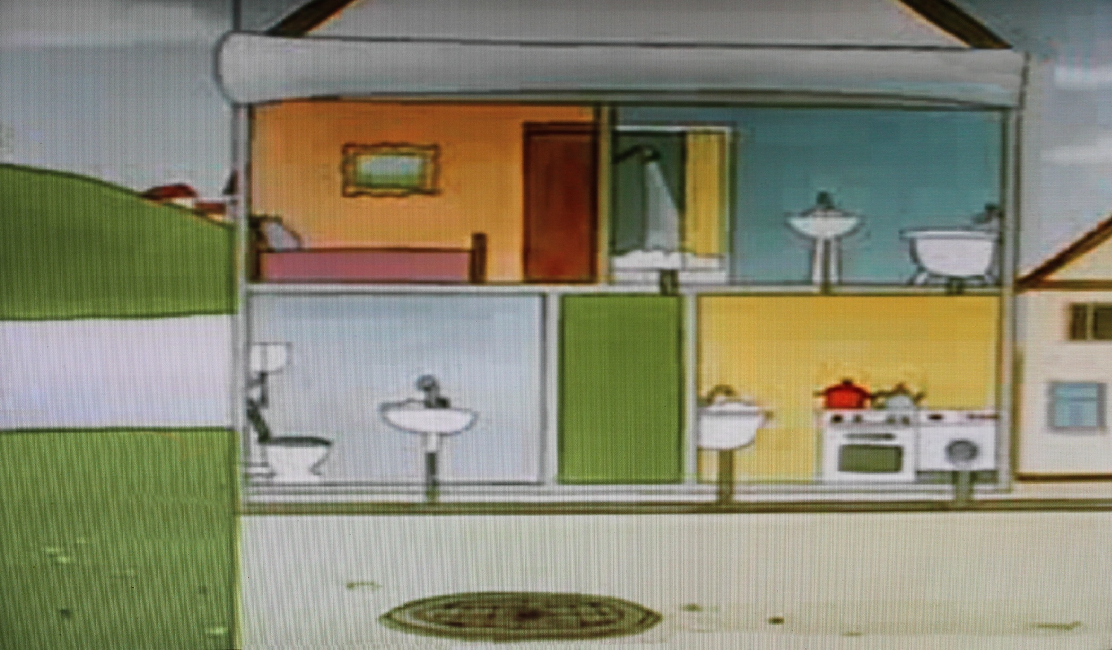
Наша питьевая вода свежая, она поступает из чистых мест, например из рек, ручьев, озер, водохранилищ. Но она не остается на одном месте, а постоянно перемещается, вода часть природного цикла.

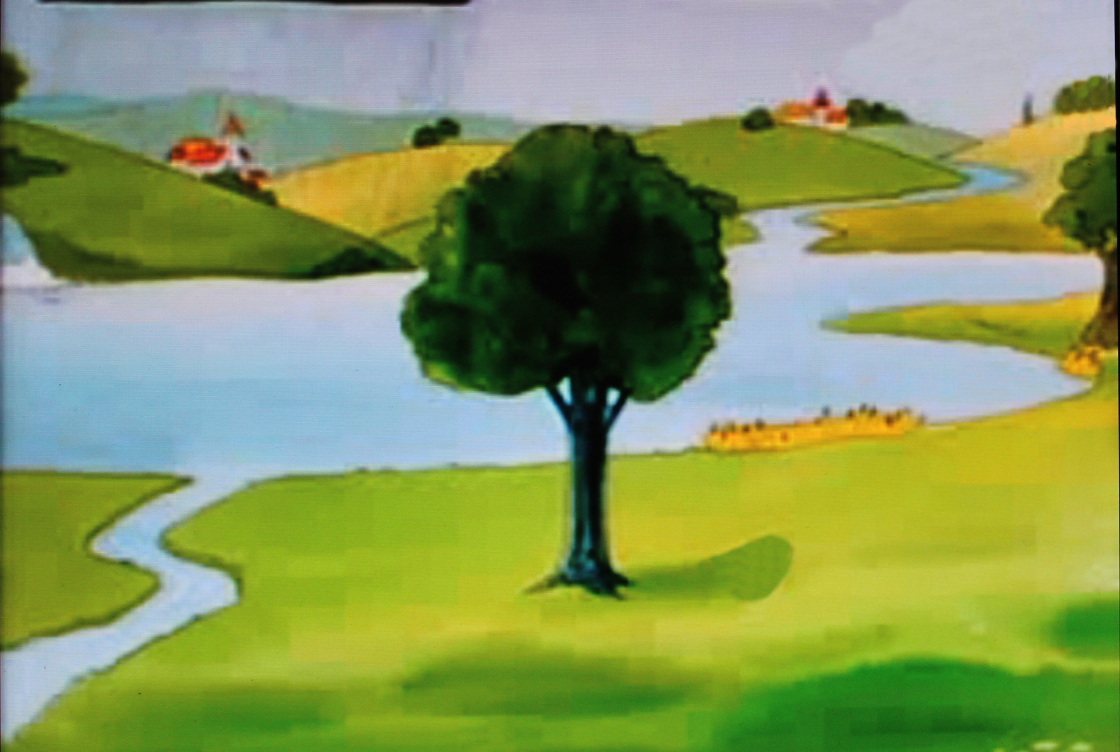
Посмотрите влага везде: идут дожди, журчат водоемы, поливаем растения. Когда вода нагревается, то влага выходит на поверхность, испаряется и поднимается в воздух став паром. Чем выше она поднимается, тем сильнее она охлаждается. Пар конденсируется и превращается в облака.

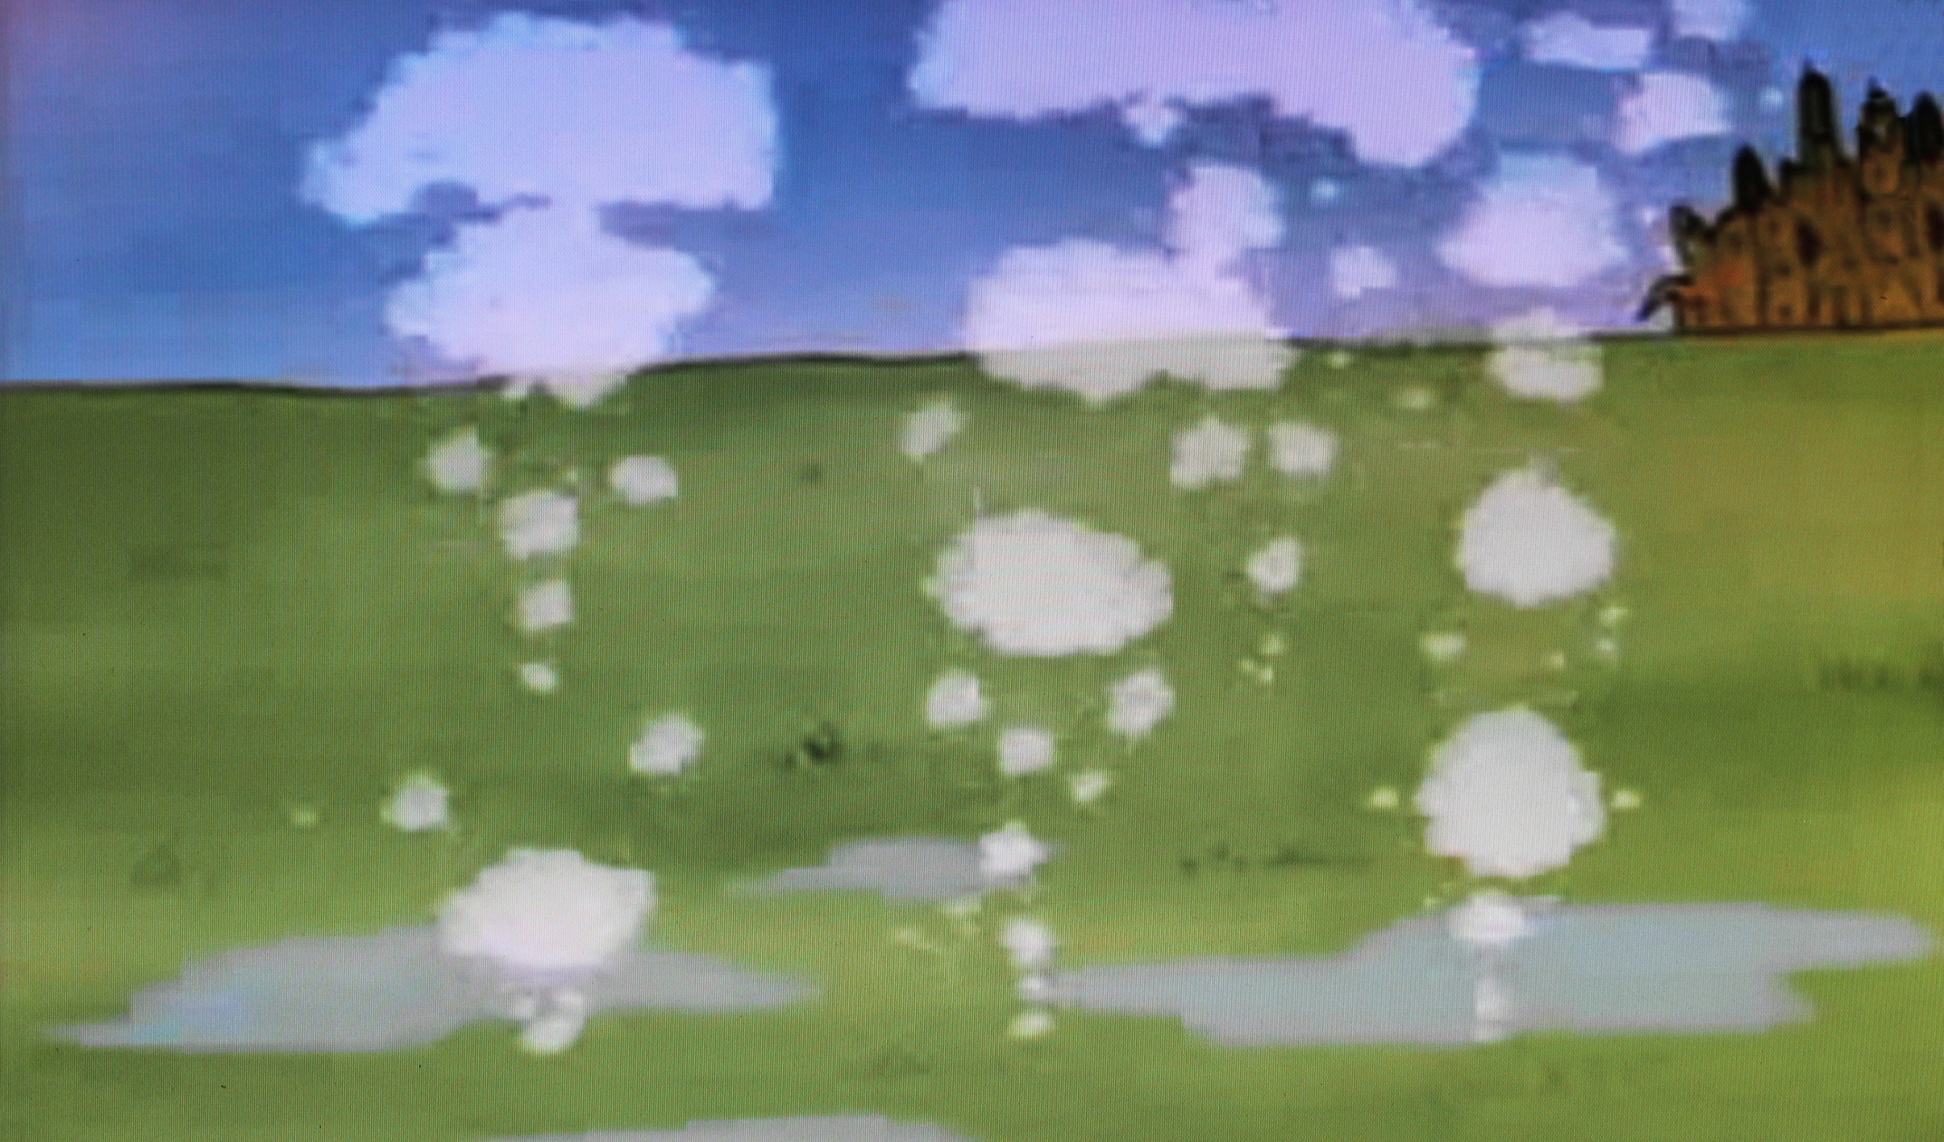
Если облако рассмотреть поближе, то можно увидеть, как много капелек собрались вместе. Чем больше пара превращается в облако, тем крупнее становятся капли. Потом, когда они становятся очень большими, то падают на землю в виде дождя.


Часть воды утекает в землю, а остальная превращается в огромные лужи. Это не только питьевая вода для нас, но и дом для множества животных. Озеро это водная община, как город. Растения питаются водой и служат домом и приютом для всех животных, которые здесь обитают. Но еще существует подводный мир, в котором живут и незаметные глазу бактерии.

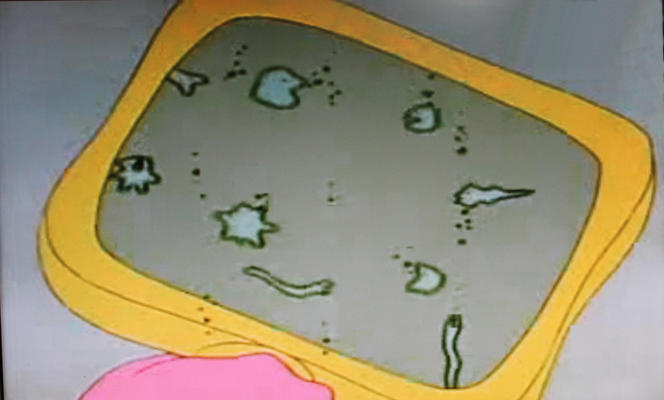
Они делают очень важную работу – едят отходы: опавшую листву, мертвых животных. Бактерии работают мусорщиками, благодаря им вода всегда чистая. А сами они производят отходы, которыми питаются водные растения. А водные растения выделяют кислород, которым дышат рыбы.

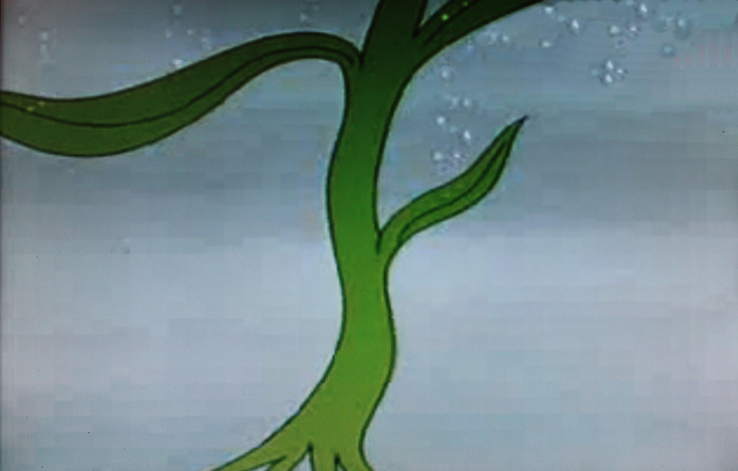
Большая часть воды сохраняется благодаря гравию и илу на дне, но небольшая часть воды просачивается под землю через слои почвы и очищается. Потом она собирается в грунтовые воды.

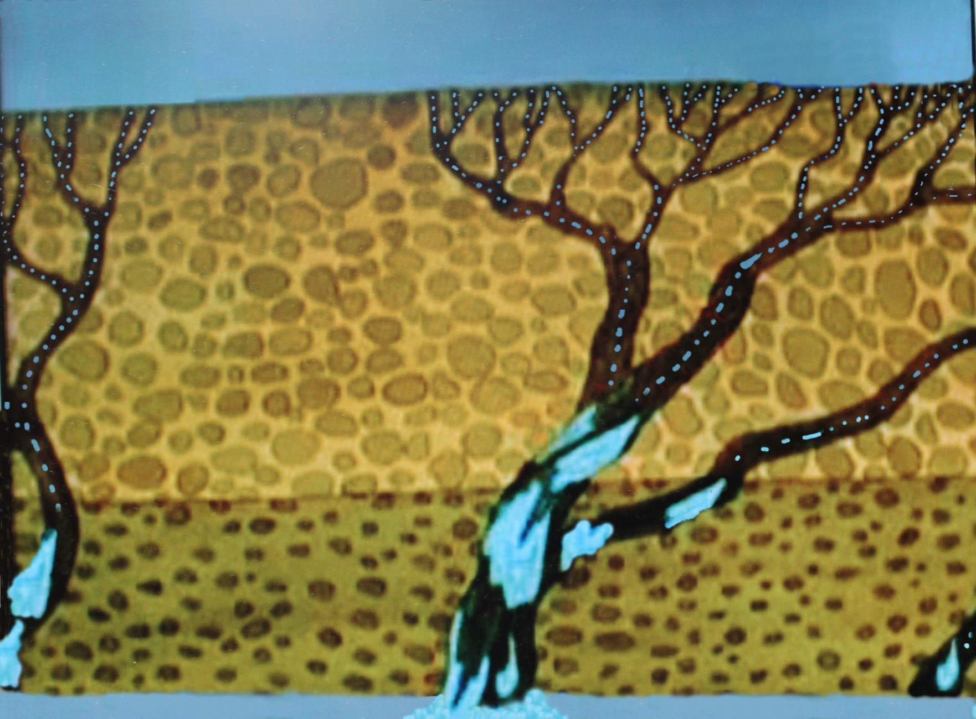
Эту воду можно использовать, закачав на Самарскую водопроводную станцию. А от туда доставлять по домам.

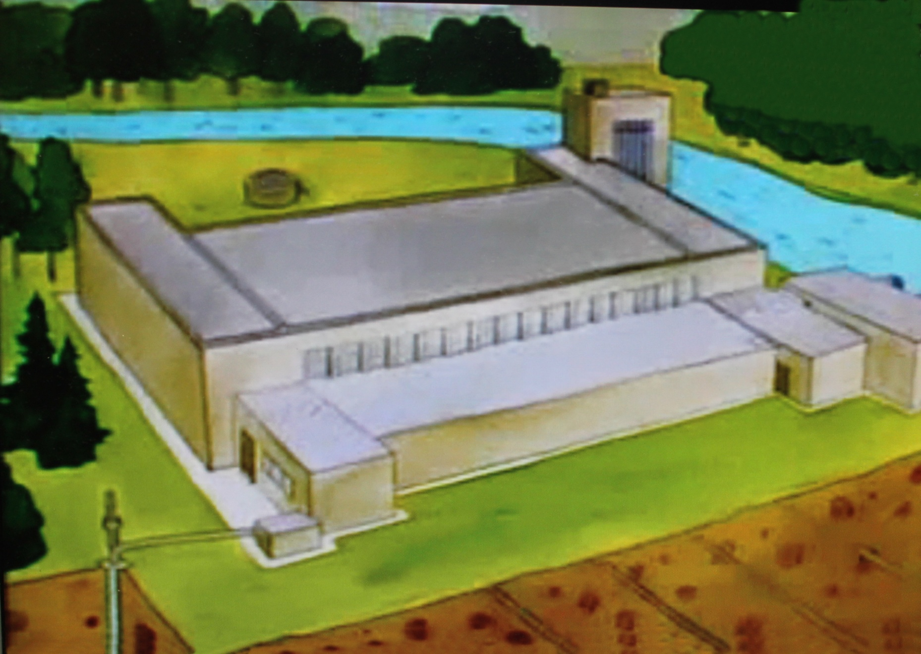
Каждый день человек получает воду из крана: купается, стирает, моет посуду. Но он не один это делает, а целый город. И бактерии не справляются с таким количеством загрязнений. Людям нужна водоочистительная станция. Вода которая стекает в канализацию, попадает в коллектор. Чем больше труб соединяются, тем шире коллектор. Он такой большой, что здесь может проехать поезд.

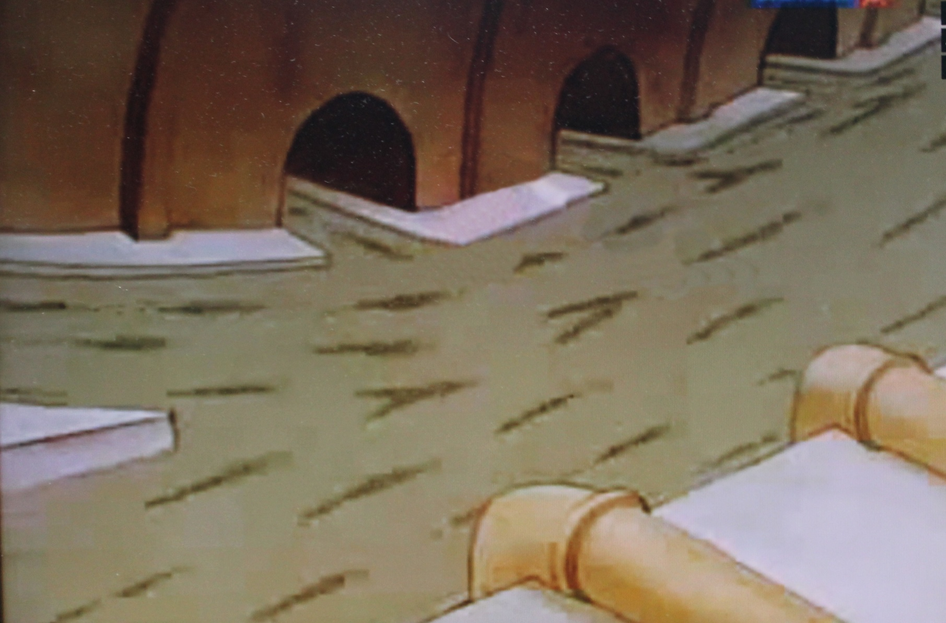
Там есть решетка которая не пропускает крупный мусор попавший в канализацию.

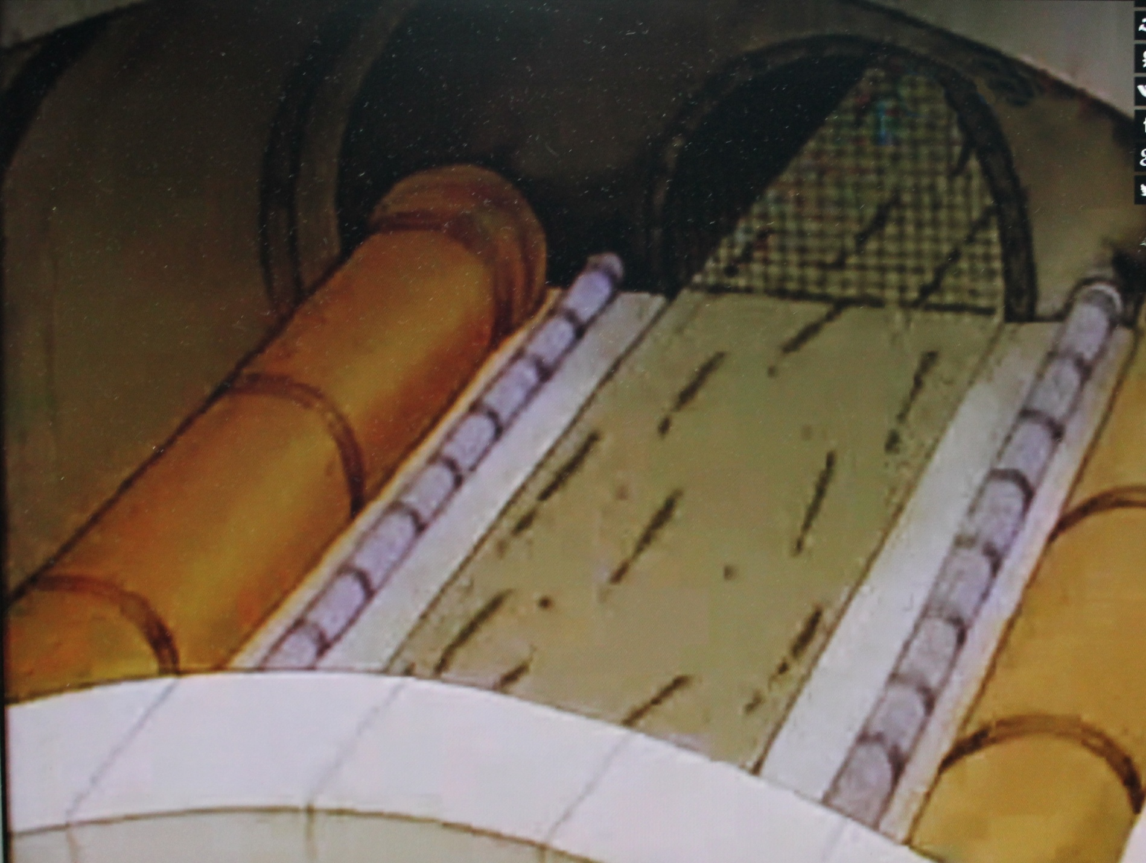
Гравий и песок смытые с дорог, смешиваются с водой. Потом вода заполняет большие бассейны, в которых все тяжелое опускается на дно, это длится пару дней. После этого вода выглядит прозрачнее, но она на чистая.

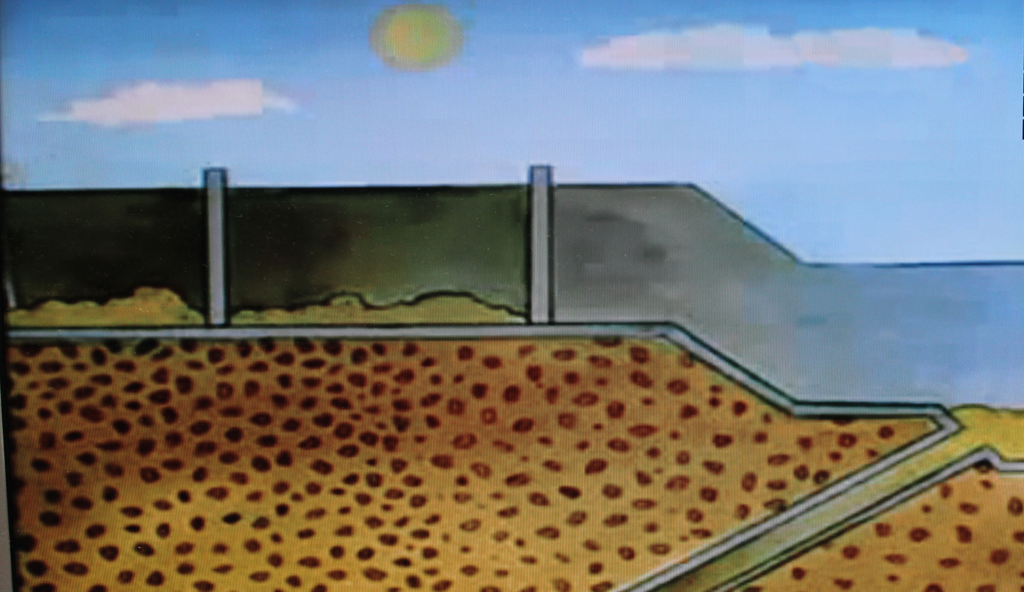
К чистке приступают бактерии, которые должны разделить и уничтожить отходы. Остатки оседают на дно, а вода достаточно чистая, чтобы вернуть ее в реку. Наша вода вернулась в природный цикл.

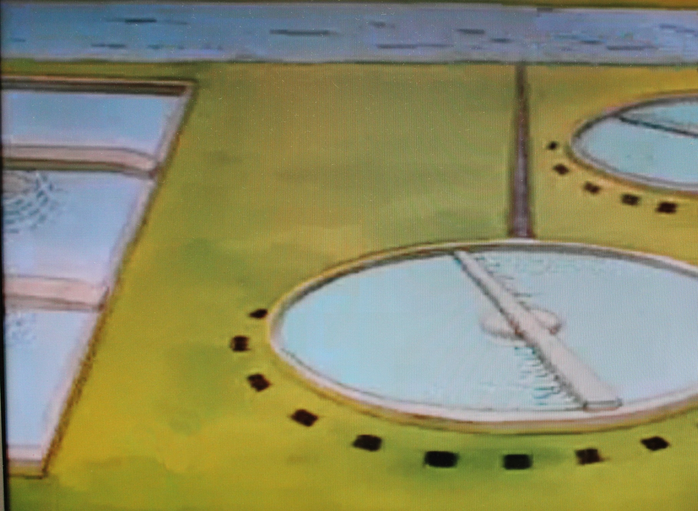
Но есть проблема. Бактерии едят только натуральные отходы. А что только не сливают в канализацию: вредную бытовую химию, отбеливатели, порошки, растворители и прочую гадость. Маленькие пожиратели отходов теряют аппетит, пока эти химикаты не исчезнут. Но водную систему отравляют не только домашнее хозяйство, но и заводы.

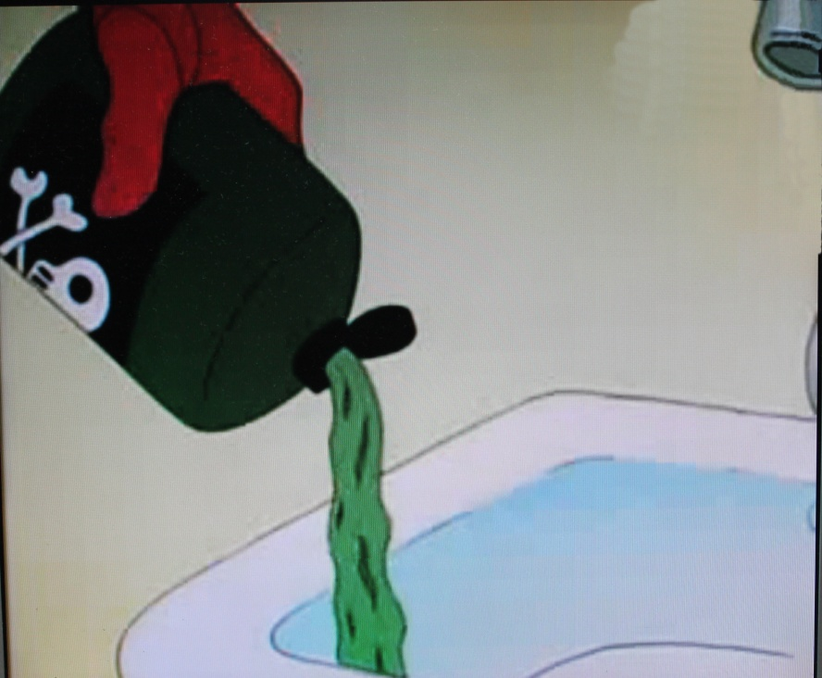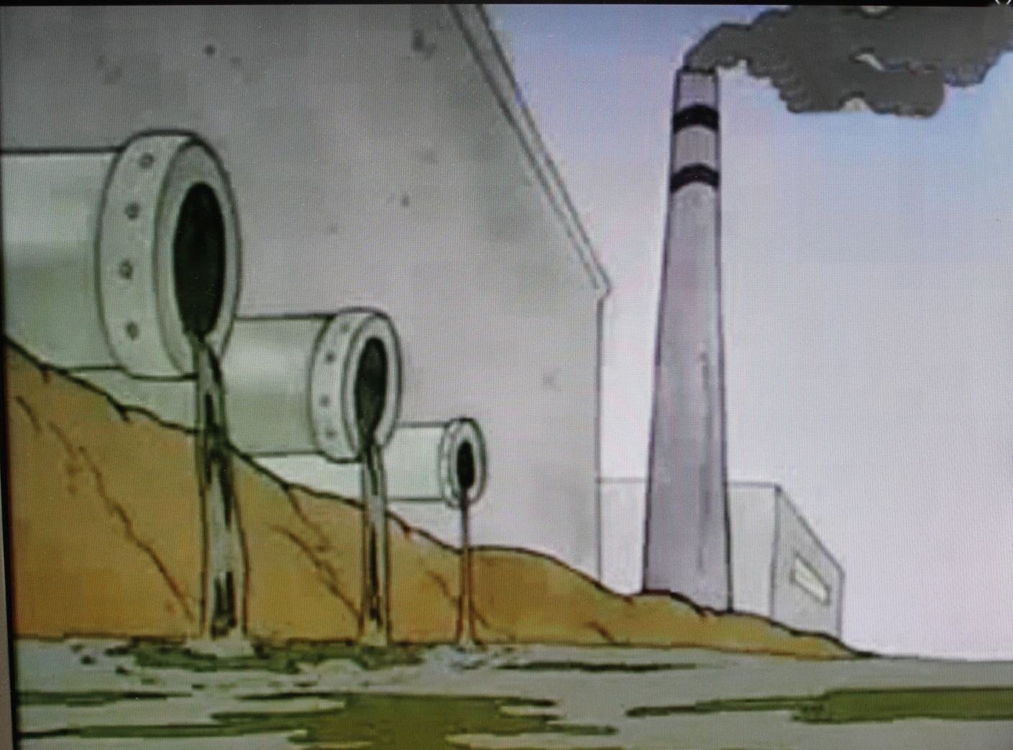

В таких случаях жителям города Самары нужна технологическая очистка воды. Загрязненная вода

закачивается в специальный огромный колодец, где песочные фильтры начинают процесс очистки.
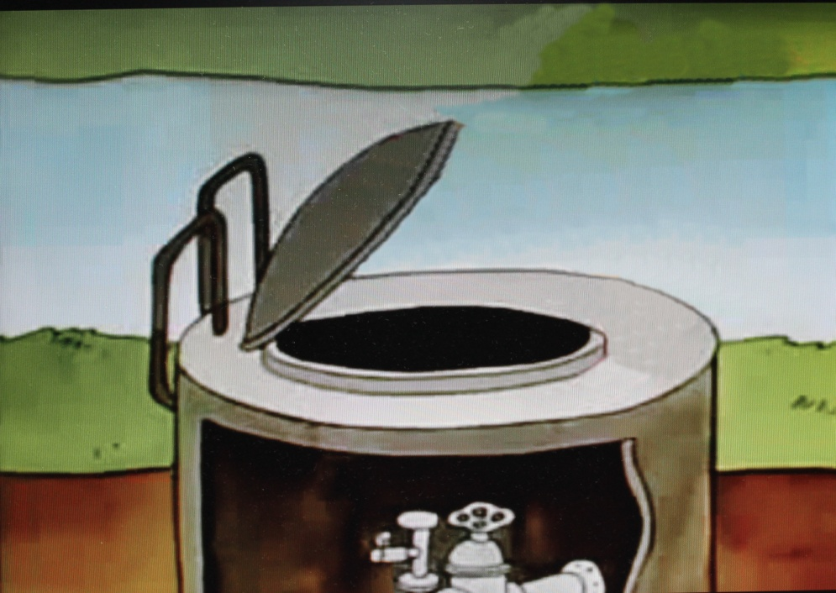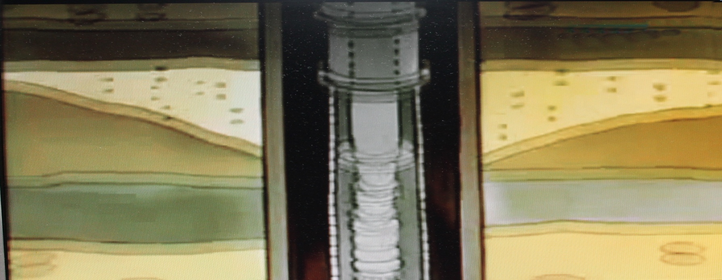

Затем вода закачивается в цистерны, внутри которых угольные фильтры впитывающие всю грязь.

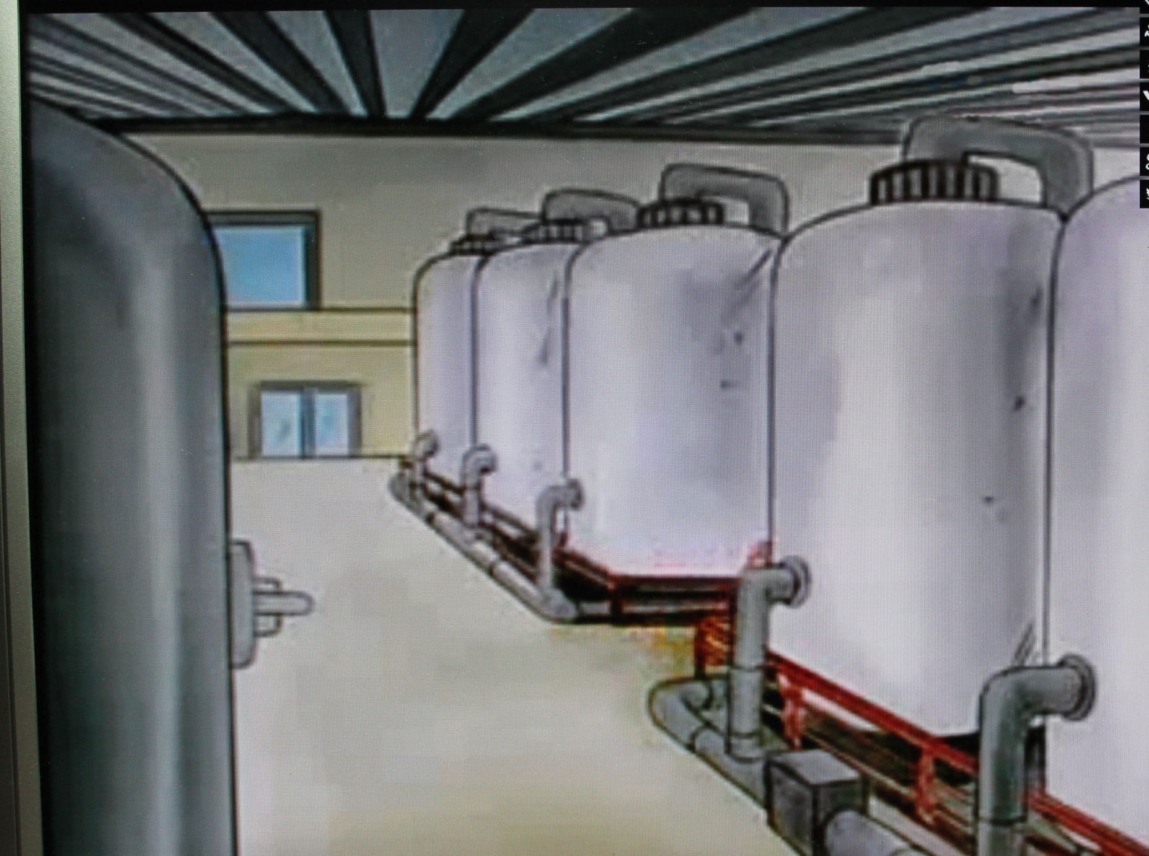
Они так быстро засоряются, что их приходится чистить каждую неделю. Потом через воду проводят озон, он вступает в реакцию с опасными химикатами и делает их безвредными.

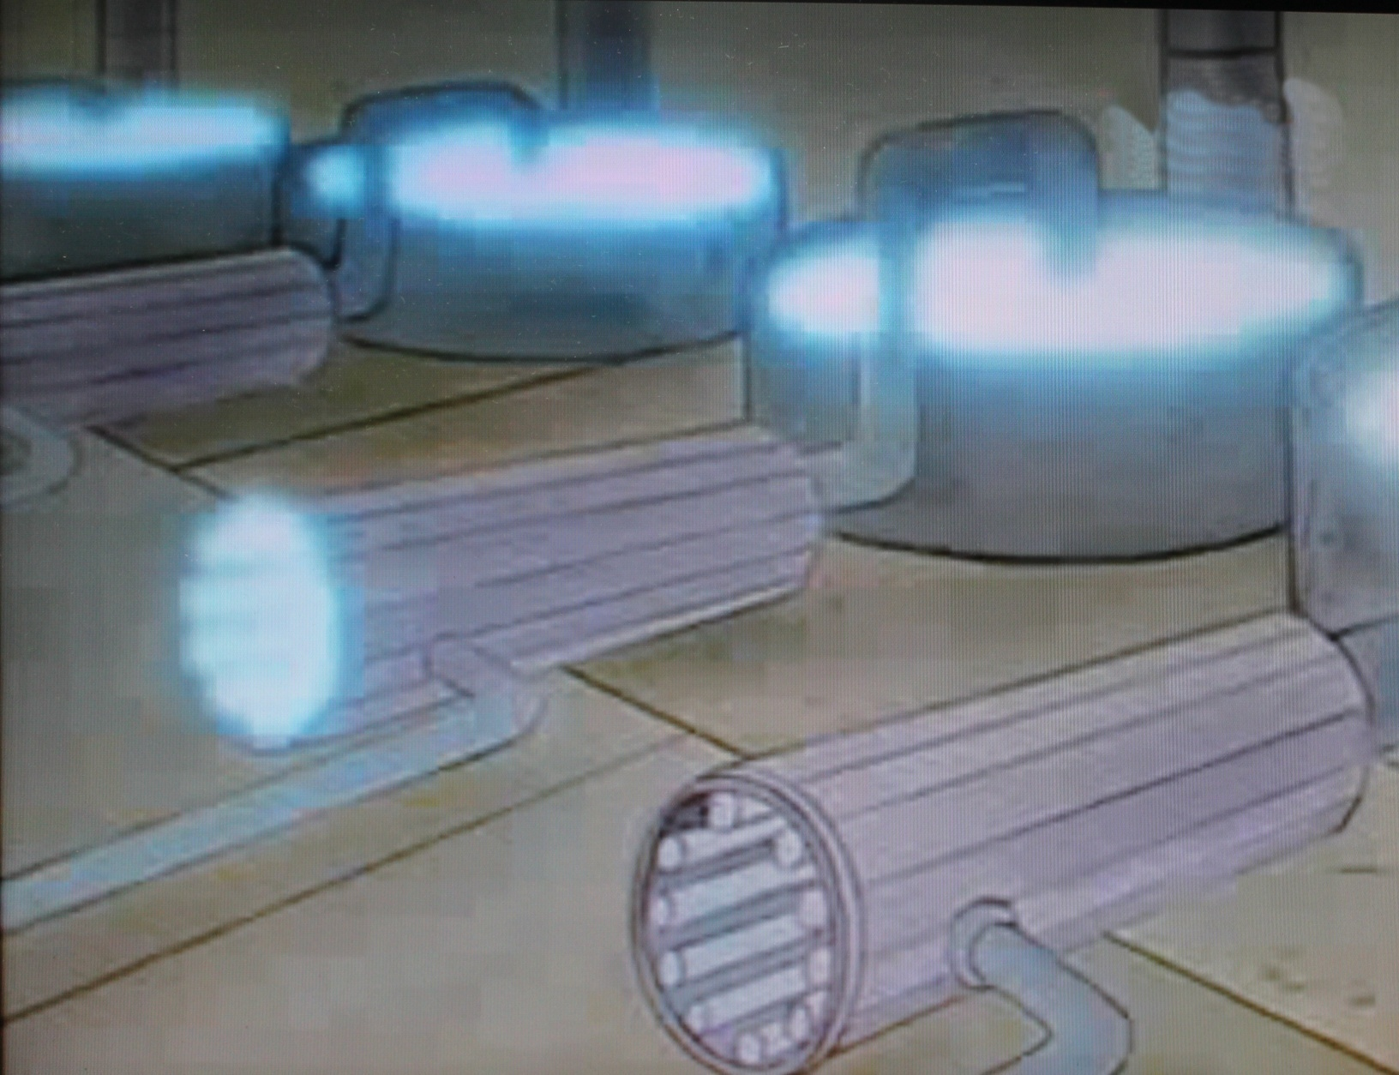
Мы взяли пробу воды из разных районов города Самары и отдали в лабораторию сделать анализ.
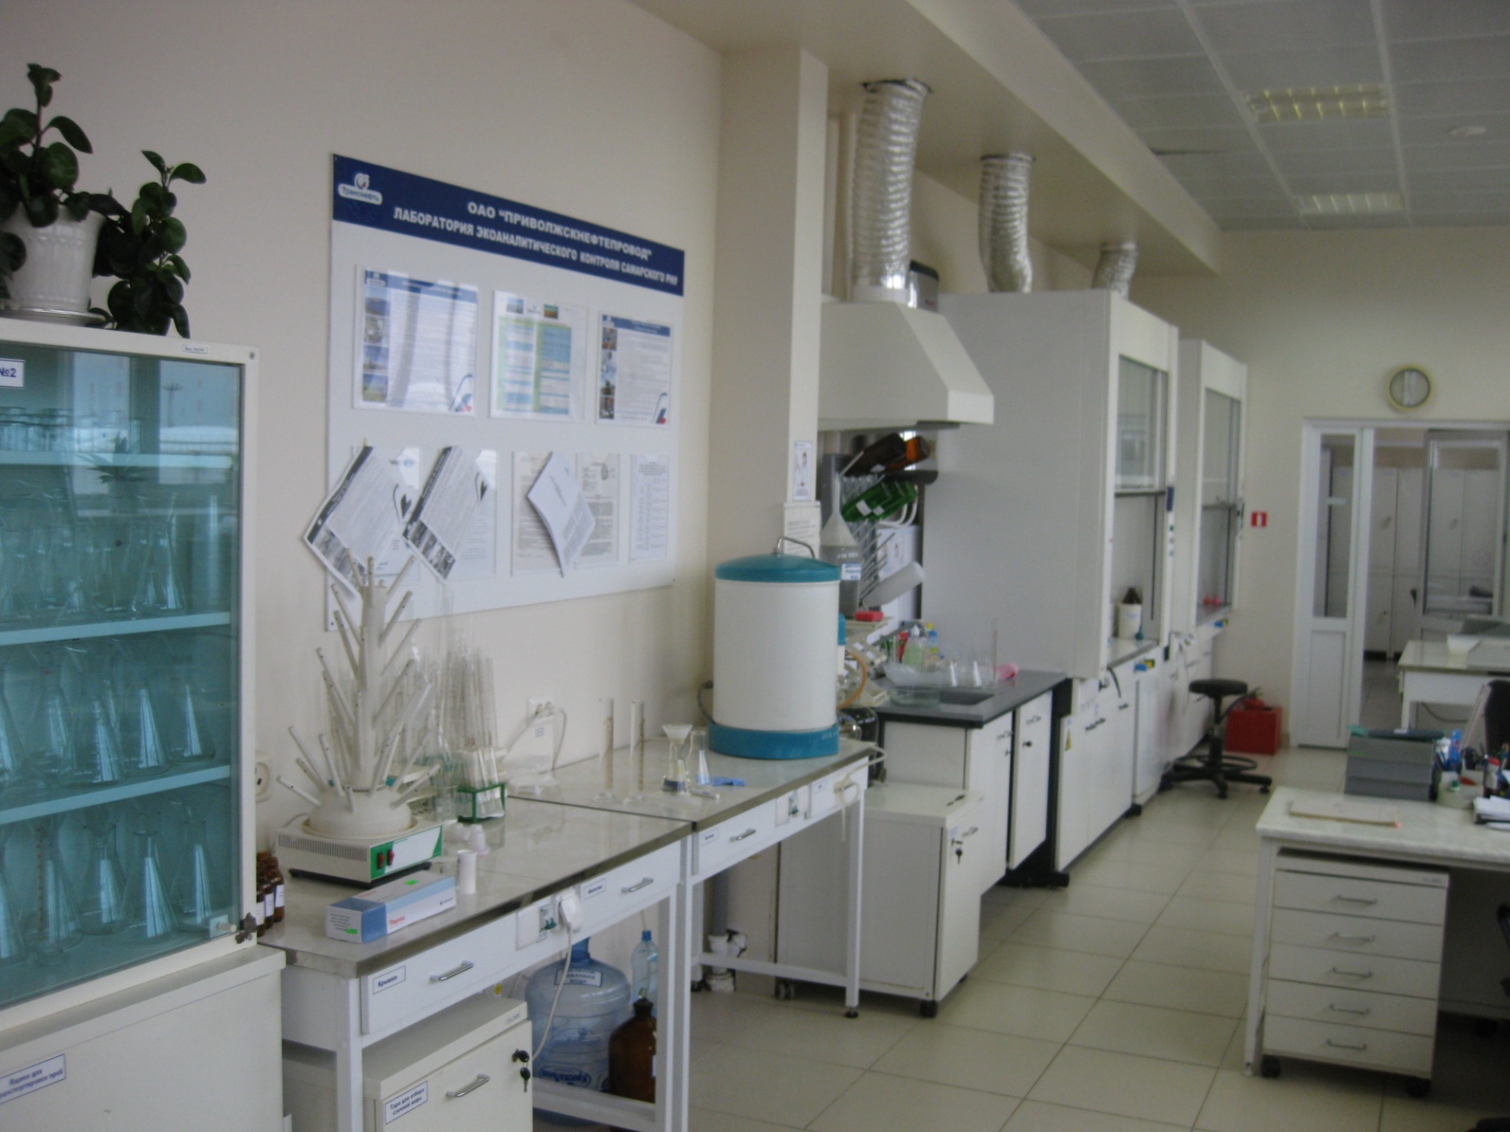

Результаты лабораторного анализа.
Справка о качественном составе питьевой воды из крана
Определяемый ингредиент (показатель) | Диапазон и единицы измерений | Методика определения НТД | Величина норматива | Кировский район | Промышленный район | Ленинский район | Железнодорожный район
Цветность | (1-200) град. | ГОСТ Р 52769-2007 | 20 | 23,8 | 28,77 | 14 | 24,4
Мутность | (0,3-6,0) мг/дм³ | ГОСТ 3351-74 | 1,5 | 0,54 | 16,98 | 0,81 | 0,77
Запах | (0-5) балл | ГОСТ 3351-74 | 2 | 0 | 0 | 0 | 0
Привкус | (0-5) балл | ГОСТ 3351-74 | 2 | 1 | 1 | 0 | 0
Водородный показатель | (1,0-14,0) ед.Рн | ПНДФ 14.1:2:3:4.121-97 | 6,0-9,0 | 7,48 | 7,51 | 7,64 | 7,63
Общая минерализация (сухой остаток) | (150-2000) мг/дм³ | ГОСТ 18164-72 | 1000 | 901 | 812,000 | 647,000 | 502
Жесткость общая | (0,1-50) ⁰ Ж | ГОСТ 52407-2005 | 7 | 4,75 | 6 | 3,91 | 4,20
Нефтепродукты | (0,005-50,0) мг/дм³ | ПНД Ф 14.1:2:4.128-98 | 0,1 | 0,086 | 0,044 | 0,021 | 0,018
АПАВ | (0,025-2,0) мг/дм³ | ПНД Ф 4.1:2:4.158-2000 | 0,5 | 0,054 | 0,028 | 0 | <0,025
Фенолы | (0,0005-25) мг/дм³ | ПНД Ф 14.1:2:4.182-2 | 0,25 | 0,0015 | 0 | 0 | <0,0005
Железо общее | (0,1-10) мг/дм³ | ГОСТ 4011-72 | 0,3 | 0,062 | 0,058 | 0,024 | <0,1
Нитрат-ион | (0,45-100) мг/дм³ | ГОСТ 18826-73 | 45 | 2,4 | 1,24 | 0,95 | <0,45
Нитрит-ион | (0,05-6,0) мг/дм³ | ГОСТ 4192-82 | 3 | 0 | 0 | 0 | <0,5
Сульфат-ион | (1-1000) мг/дм³ | ГОСТ 4389-72 | 500 | 154 | 124 | 67 | 58,0
Хлорид-ион | (2-1000) мг/дм³ | ГОСТ 4245-72 | 150 | 25,2 | 26,1 | 27 | 106,7

